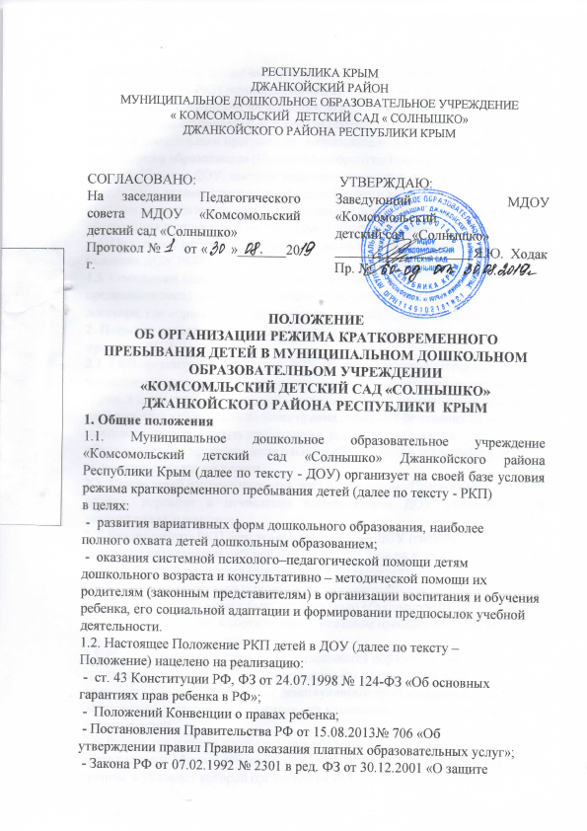

прав потребителей» и СанПиН (утв. Главным санитарным врачом РФ);

1.3. Деятельность РКП осуществляется в соответствии с законом «Об

образовании в Российской Федерации», «Порядком организации

осуществления образовательной деятельности по основным

общеобразовательным программам – образовательным программам

дошкольного образования» (Приказ Минобрнауки России от 30.08.2013

№1014), Уставом ДОУ, инструктивно-методическими документами,

локальными актами, программами, реализуемыми в ДОУ и

другими законодательными и нормативными документами по вопросам

образования и социальной защиты прав и интересов детей.

1.4. Положение регулирует процесс создания и функционирования в

условиях ДОУ РКП.

1.5. Отношения между ДОУ и родителями (законными

представителями) детей, посещающих учреждение в РКП, фиксируются в

договоре, где определены конкретные права и обязанности сторон.

**2. Порядок организации деятельности и образовательного**

**процесса РКП**

2.1. РКП организуется в условиях ДОУ по приказу руководителя по

возрастному принципу и функционирует внутри существующих возрастных

групп, в соответствии с санитарно-гигиеническими, противоэпидемическими

нормами, при условии соблюдения правил пожарной безопасности, а также

психолого-педагогических требований к условиям реализации

образовательных программ дошкольного образования в зависимости от

социального заказа населения.

2.2. Прием детей регламентируется локальным актом «Правилами

приема, перевода и отчисления воспитанников ДОУ «Комсомольский детский сад «Солнышко».

2.3. Режим работы РКП определяется условиями ДОУ (гибкий

режим, по пятидневной рабочей неделе от 3 до 5 часов в день, в зависимости

от потребностей родителей (законных представителей).

2.4. По запросу родителей (законных представителей) для

воспитанников РКП может быть организовано сбалансированное

полноценное питание, в соответствии с режимом пребывания, а также

оказание услуг ухода и присмотра.

2.5. Содержание образования РКП определяется образовательной

программой разрабатываемой, принимаемой и реализуемой ДОУ

самостоятельно в соответствии с действующими требованиями в сфере

образования, с учетом психофизических возможностей и особенностей

развития детей.

2.6. Режим дня и схема распределения образовательной деятельности

соответствуют общему распорядку дня жизнедеятельности возрастной

группы, в условиях которой организуется РКП.

2.7. Образовательная деятельность проводится ежедневно по

методикам и педагогическим технологиям, обеспечивающим

индивидуальное, личностно – ориентированное развитие ребенка, с учетом

рекомендаций СанПиН по охране жизни и здоровья детей и социального

заказа.

**3. Управление и руководство РКП**

3.1. Руководство деятельностью РКП осуществляет администрация

образовательного учреждения.

3.2. Управление и руководство РКП осуществляется в соответствии с

Уставом ДОУ, настоящим Положением и не должно противоречить

законодательным и нормативным документам по вопросам образования,

социальной защиты прав и интересов детей.

**4. Права и обязанности участников образовательных отношений РКП**

4.1. Участниками образовательных отношений РКП являются

воспитанники, родители (их законные представители), педагогические

работники ДОУ.

4.2. Взаимоотношения между ДОУ и родителями (законными

представителями) регламентируются Правилами внутреннего распорядка

воспитанников ДОУ, возникают /прекращаются с момента

приема/отчисления ребенка и регулируются договором, заключенным между

ДОУ и законными представителями.

**5. Финансирование деятельности РКП**

5.1. Финансирование РКП осуществляется:

- из средств бюджетного финансирования, согласно установленному

социальному нормативу;

- средств Учредителя и иных источников в соответствии с

законодательством Российской Федерации;

- родительской платы.

5.2. Оплата за содержание ребенка в ДОУ производится на основании

договора между образовательной организацией и законными

представителями ребенка.

5.3. Стоимость услуг присмотра и ухода за детьми РКП (далее - родительская плата) устанавливает ДОУ. Расчет суммы производится исходя из общих затрат на оказание услуг по уходу и присмотру.

5.4. Родительская плата вносится ежемесячно через учреждения

банковской системы за текущий месяц не позднее 15 - го числа на расчетный

счет ДОУ.